Portal

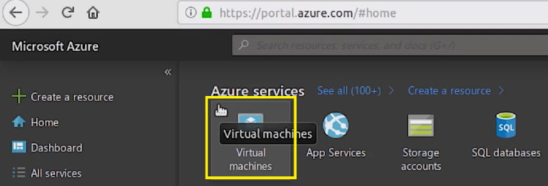

Subscripcion

Resources Group

Instance

- Virtual Machine Name

- Region

- Availability (redundancy) (No redundancy)

- Image : Ubuntu Server 18.0 LTS (imagen que se usa para crear servidor)

- Size (Standard D2s v3)

Aqui puede ponerle 4GB Ram

1 CPU

Acceso, por Password o por SSH public key

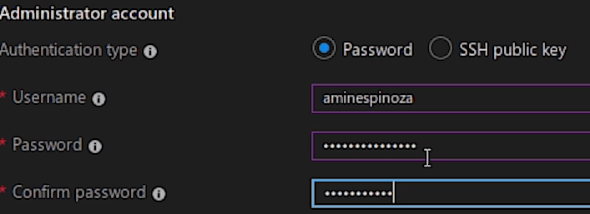

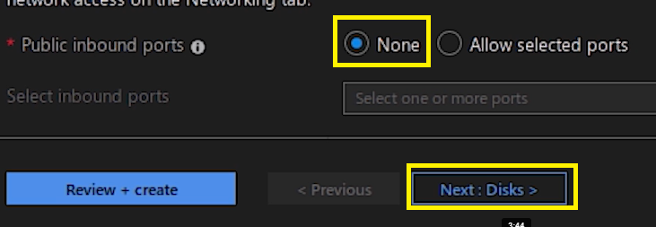

Discos

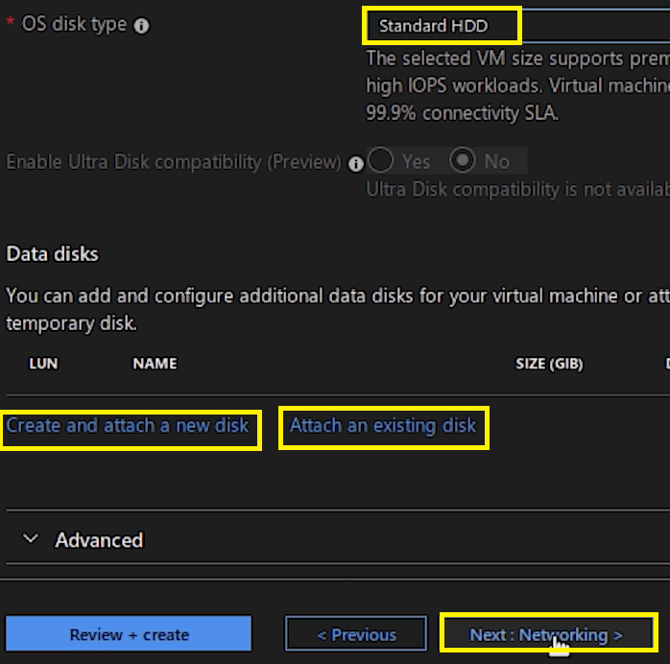

Escogemos HDD, no SSD, no damos attach a un disco existente,

Damos “Create – Review”

Damos “Create”

Al crearse, “GO TO RESOURCES”

Cada VM tendra esta informacion: Disco, interface red, IP, seguridad de red

